**森林火险气象等级预报**

2023年04月12日

**湖南省气象台 签发：蔡荣辉**

一、未来三天天气预报

**12日晚至14日白天受西南暖湿气流增强、中低层切变和地面冷空气共同影响，省内有一次较强降雨过程，13日为降雨最强时段，湘中部分大雨，局地暴雨，并伴有雷暴大风、短时强降水等强对流天气；14日晚开始全省转为多云到晴天天气，15日早晨湘西部分地区有雾。具体预报：**

**12日20时至13日20时**，多云转小到中等阵雨或雷阵雨，其中湘西州、益阳东部、怀化北部、长沙、株洲北部局地大雨，浏阳有暴雨；南风2～3级；雷雨时局地阵风7级；最高气温湘南24～26℃，其他地区22～24℃；最低气温湘西北14～16℃，其他地区16～18℃。

**13日20时至14日20时**，湘北小到中等阵雨或雷阵雨转多云，其他地区阴天有中等阵雨或雷阵雨，其中湘中部分大雨，洪江、中方、溆浦、隆回、绥宁、洞口、浏阳、株洲市区、株洲县、醴陵、攸县暴雨；南风2～3级转北风3～4级，雷雨时局地阵风7级，最高气温湘南22～24℃，其他地区20～22℃；最低气温湘北12～14℃，其他地区14～16℃。

**14日20时至15日20时**，湘南小雨转多云，其他地区多云到晴天，湘西部分地区早晨有雾；北风2～3级；最高气温25～27℃；最低气温湘北13～15℃，其他地区16～18℃。

二、未来三天森林火险气象等级预报

**13日**，全省大部分地区森林火险气象等级较低。（图1)

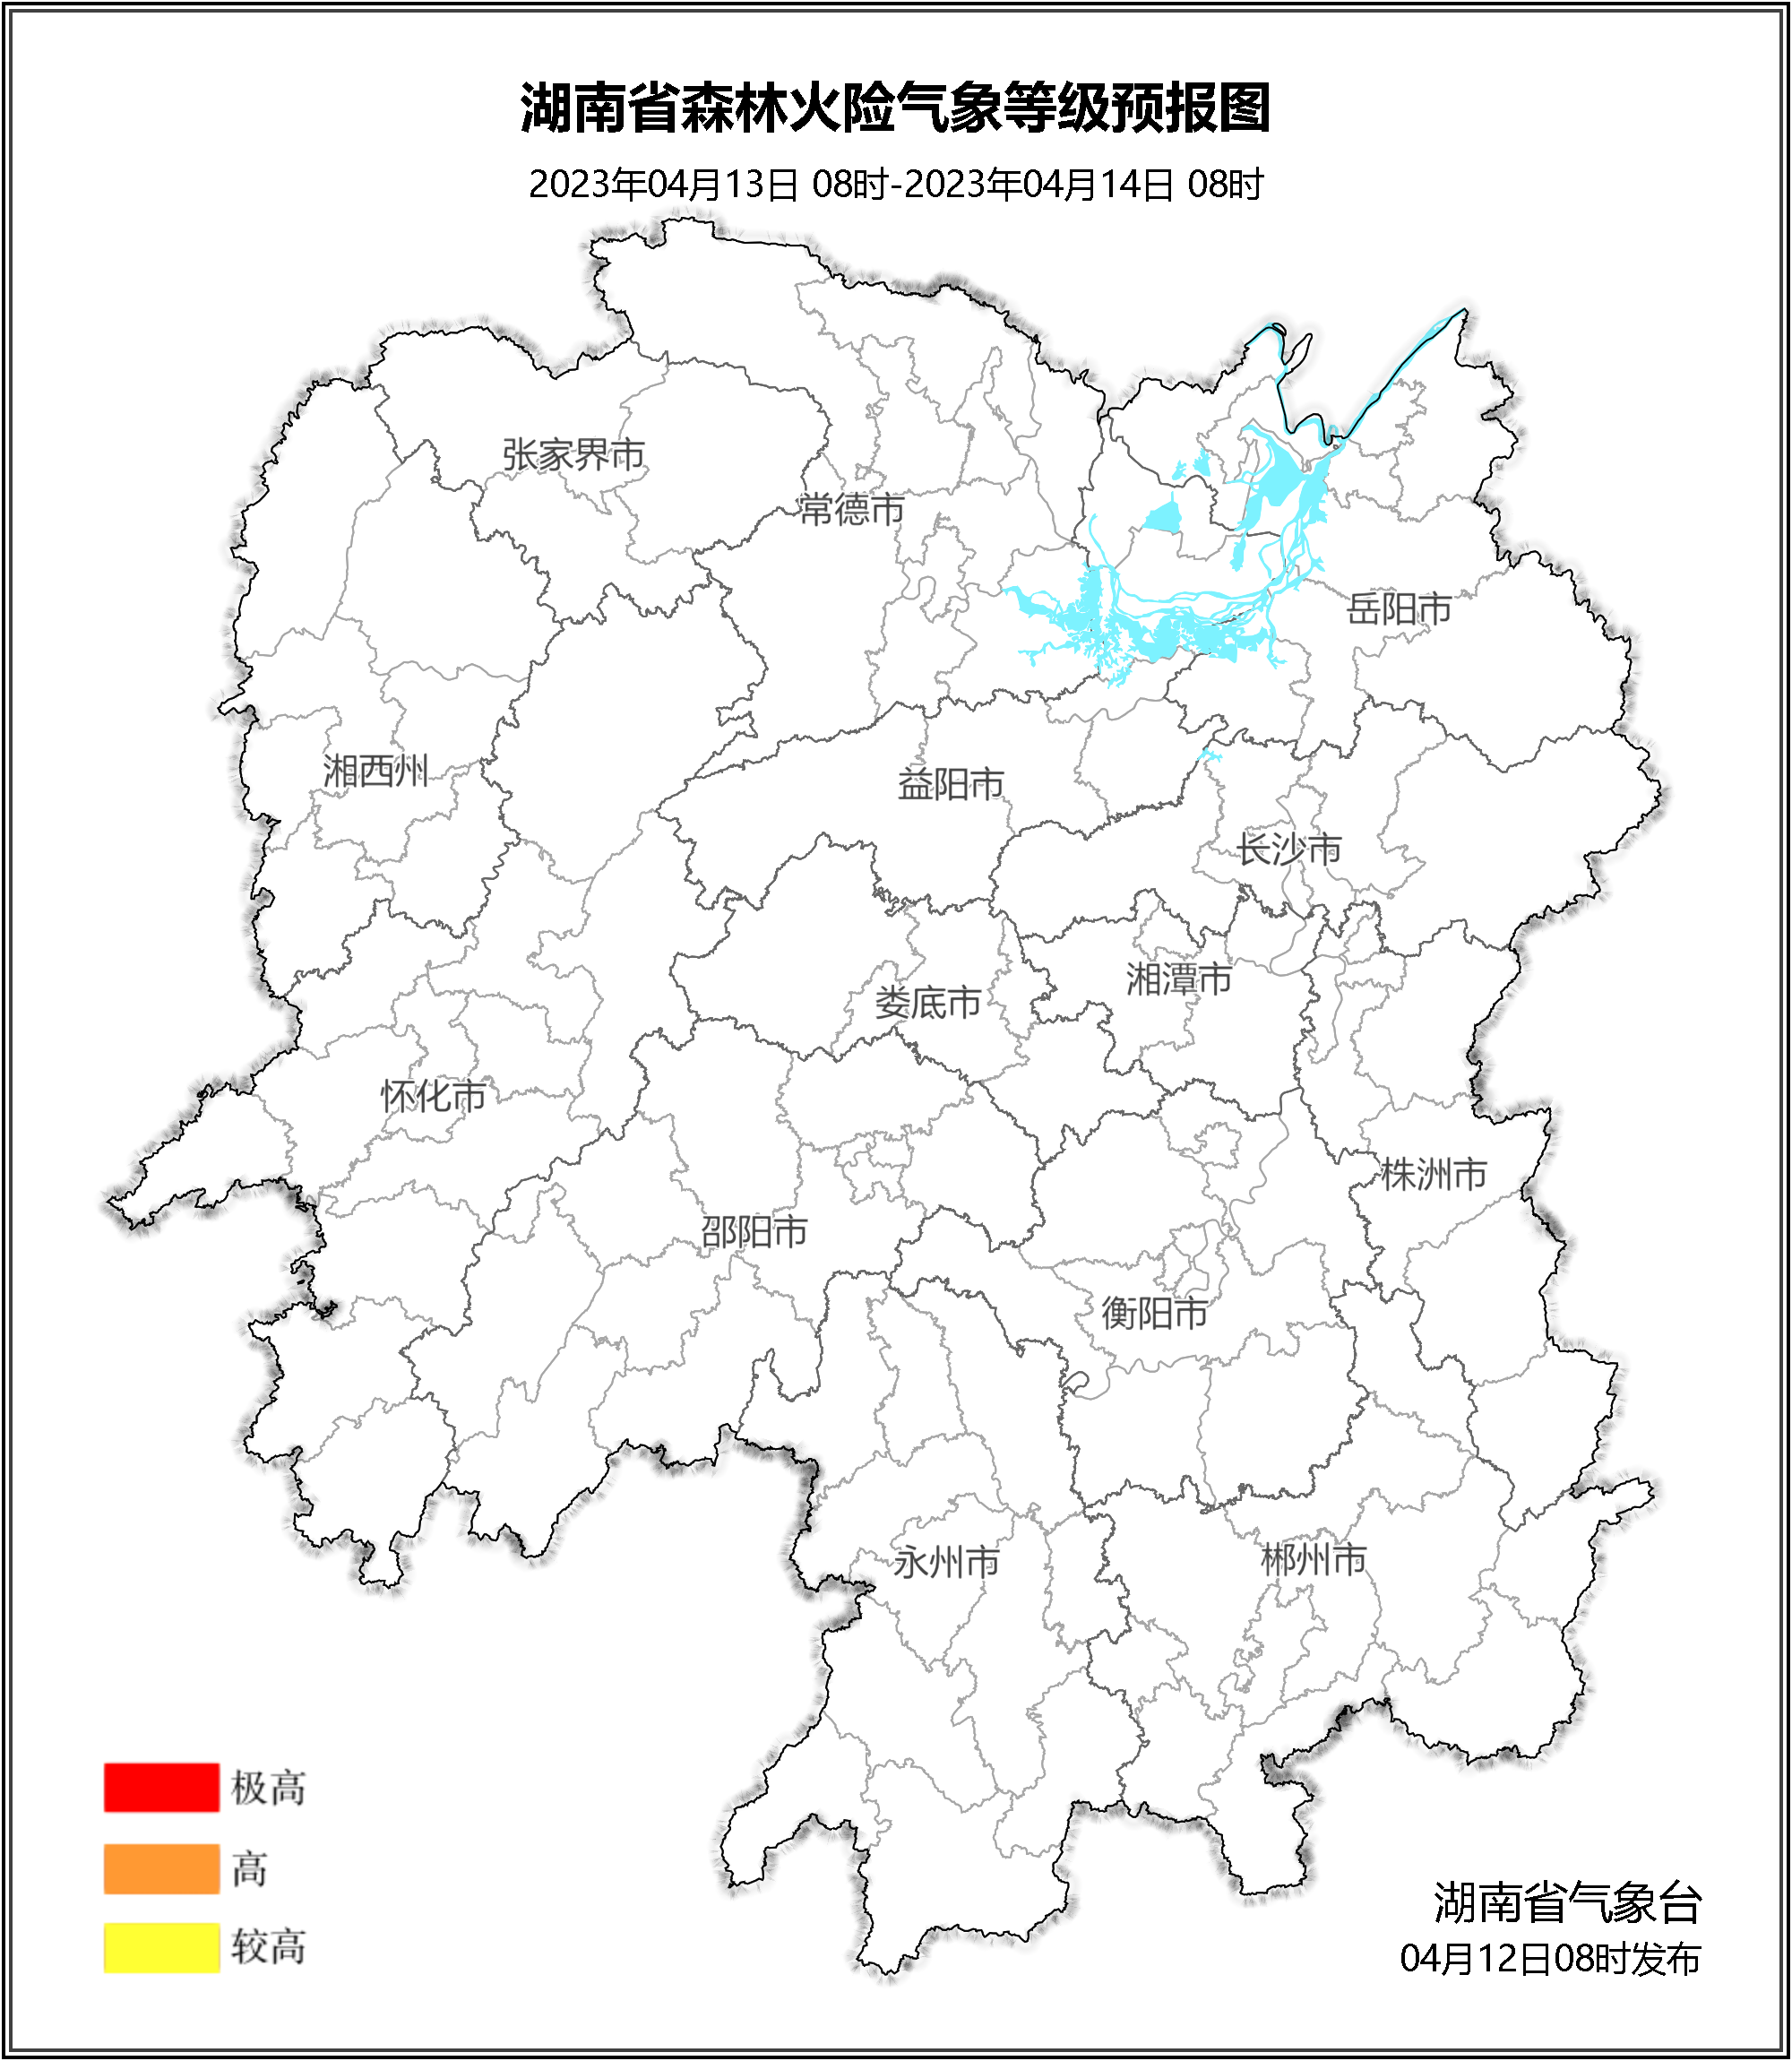

**图1 湖南森林火险气象等级预报（04月13日）**

**14日**，全省大部分地区森林火险气象等级较低。（图2)

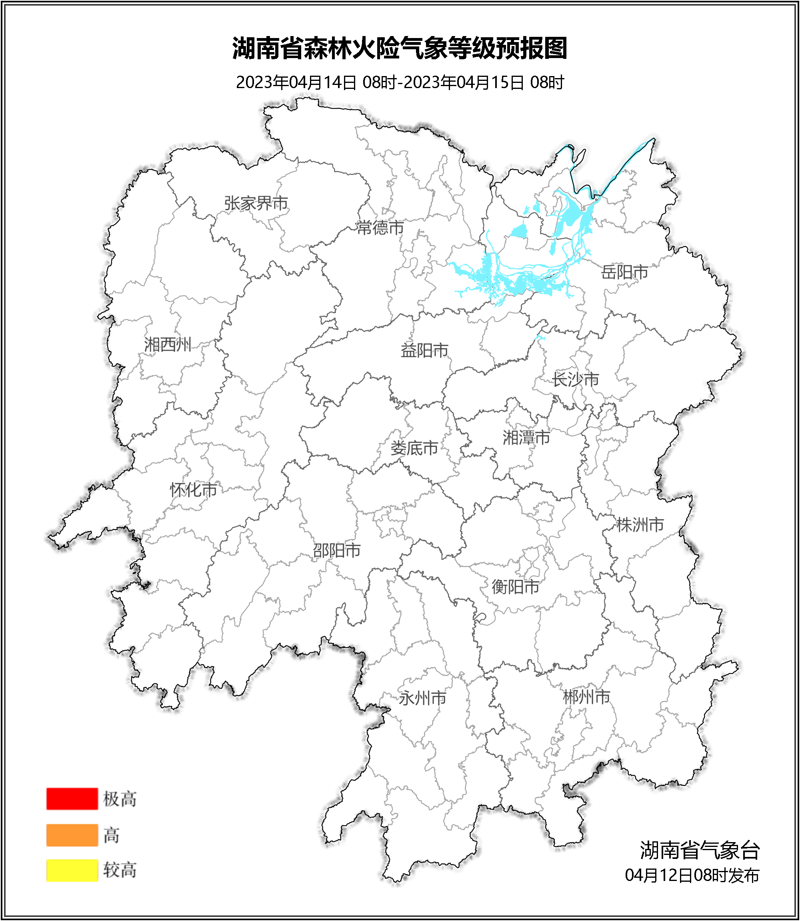

**图2 湖南森林火险气象等级预报（04月14日）**

**15日**，全省大部分地区森林火险气象等级较低。（图3)

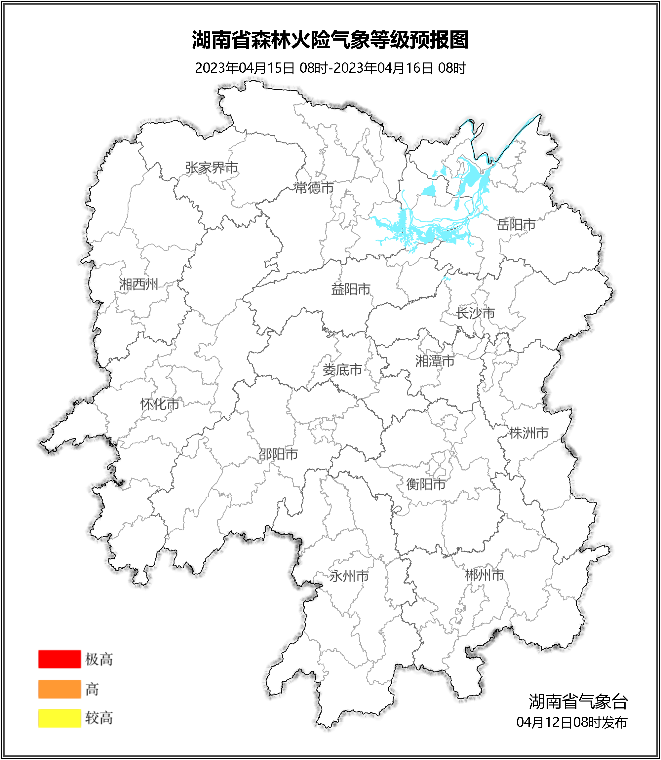

**图3 湖南森林火险气象等级预报（04月15日）**

三、关注与建议

未来三天省内以降雨天气为主，全省森林火险气象等级条件较低。

湖南省气象台